REQUISITOS PARA CONSIGNAR DOCUMENTOS DE INSCRIPCIÓN

- Carpeta de fibra (marrón) Tamaño Oficio, en perfecto estado, identificada como lo demuestra la ilustración. Debe incluir 3 separadores y entre cada uno los documentos que correspondan.

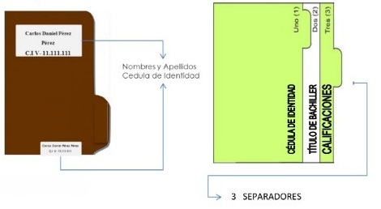

- Requisitos:

  - ** Copia de cédula de identidad ampliada.
  - ** Copia simple del Título de bachiller (debidamente sellado y firmado por las autoridades de la institución que lo expidió).
  - ** Copia simple de notas de 1° a 5° Año (formato nuevo preferiblemente, sellado y firmado por la institución donde realizó los estudios de bachillerato y la zona educativa.)
  - ** Copia Constancia SNI para los asignados OPSU. En el caso de los postulados por proceso interno es obligatoria.
  - Copia de la partida de nacimiento (obligatoria)

(**) Con vista al original.

- Usar gancho para carpeta con abertura Nro. 7

- La hoja de vida del aspirante debe venir fuera de la carpeta y estar debidamente llena.

- Modificar las etiquetas con sus datos COMPLETOS tal y como se encuentra en su cédula de identidad o identificación, a saber dos apellidos y dos nombres. Recortar y pegar en la carpeta como lo indica la ilustración de punto 1.



PÉREZ PÉREZ
CARLOS DANIEL
C.I. V- 11-111.111



PÉREZ PÉREZ
CARLOS DANIEL
C.I. V- 11.111.111

La entrega de todos los recaudos, en la forma solicitada, es de estricto cumplimiento para poder formalizar su inscripción en la Universidad Nacional Experimental de las Artes.

